ІВАНО-ФРАНКІВСЬК: результати експертного опитування

З метою визначення пріоритетних тем для розвитку громади, вирішення проблем у сфері соціально-економічного та гуманітарного розвитку з 1 по 8 жовтня в Івано-Франківську було проведено експертне опитування.

Анкети розповсюджувалися серед представників неурядових організацій, аналітичних центрів, науково-дослідних інститутів, підприємців міста, ЗМІ. Перелік проблемних питань складався за результатами консультацій з експертами.

До анкети включено запитання щодо оцінки виборчих програм на повноту відображення актуальних соціально-економічних та гуманітарних суспільно-політичних питань подальшого розвитку громади, міста.
- У ході опитування експерти ідентифікували найактуальніші проблеми громади у соціально-економічній та гуманітарній сферах.
- Оцінили рівень уваги до проблем з боку політичних сил, які беруть участь у місцевих виборах 2010 року, проаналізували пропозиції з вирішення відповідних питань у програмах та обіцянках політичних партій.
- Експерти також запропонували своє бачення основних складових місцевої політики для вирішення проблем розвитку громади, визначили її напрями, можливі кроки влади для покращення соціально-економічної ситуації, розв’язання проблем у сфері гуманітарної політики.
- Виявили основні форми співпраці влади та громади, а також оцінили ступінь їхньої ефективності.
- Важливим аспектом опитування була оцінка рівня впливу на місцеву владу, передумов для залучення громади до процесів формування та реалізації місцевої політики.

Таблиця 1.
Співвідношення експертів, які брали участь в опитуванні

Група експертів | Кількість,  % | Кількість,  осіб
Представники ОГС | 25 | 8
Представники ЗМІ | 25 | 8
Співробітники закладів освіти, ВНЗ | 25 | 8
Представники місцевого бізнесу | 25 | 8
Всього: | 100 | 32

Добір експертів проводився за методом «снігової кулі».
Експертне опитування в Івано-Франківську визначило низку пріоритетних тем, увага до яких сприяла б вирішенню соціально-економічних та гуманітарних проблем громади, покращенню ситуації в місті. Так, у соціально-економічній сфері експерти виділили такі пріоритетні теми для формування та реалізації місцевої політики з боку нової влади:
- Реформування житлово-комунального господарства.
- Реалізація ефективних соціальних програм.
- Ефективна культурна політика.
- Сприяння розвитку підприємництва.
- Реформування системи охорони здоров’я.

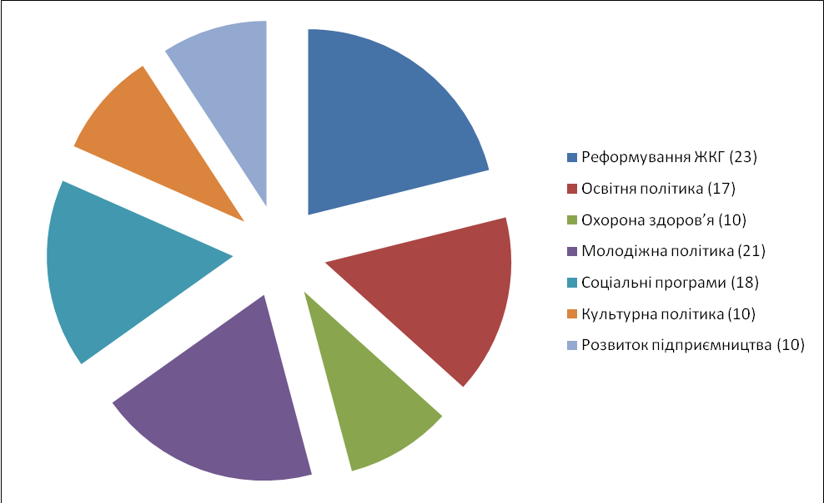

Рис. 1. Соціально-економічні пріоритети розвитку громади

У ході експертного опитування учасники склали рейтинг найактуальніших проблеми міста у соціальній та гуманітарний сферах, на розв’язання яких повинні бути спрямовані дії та зусилля новообраної влади.
У соціально-економічній сфері найбільш актуальними, згідно даних опитування, виявилися проблеми реформування ЖКГ, сприяння розвитку малого бізнесу, будівництво та експлуатація доріг місцевого значення, ремонт та розбудова інфраструктури (тепломережі, паркінги), реалізація заходів по боротьбі з безробіттям.

Таблиця 2.
Рейтинг основних проблем міста Івано-Франківськ у соціально-економічній сфері

№ | Проблематика | Бал
1 | Реформування ЖКГ | 16
2 | Сприяння розвитку малого бізнесу | 14,63
3 | Будівництво та експлуатація доріг місцевого значення | 17,25
4 | Ремонт та розбудова інфраструктури (тепломережі, паркінги) | 15,88
5 | Реалізація заходів по боротьбі з безробіттям | 15,38
6 | Вирішення питань збору, транспортування та утилізації відходів | 14,5
7 | Залучення приватних інвестицій в економічний розвиток громади | 13,13
8 | Підтримка та розвиток парків, зелених зон у місті | 12,88
9 | Реформування системи муніципального транспорту | 11

Найактуальнішими проблемами у соціально-гуманітарній сфері виявилися питання, пов’язані з реалізацією соціальних програм, реформуванням системи освіти (дошкільної, середньої). Зокрема: заходи з реабілітації людей з особливими потребами та забезпечення для них повноцінної інфраструктури (наприклад, пандуси), забезпечення дошкільної освіти, функціонування дошкільних дитячих установ, оновлення їхньої матеріально-технічної бази, забезпечення позашкільного дозвілля молоді (відкриття гуртків, муніципальних клубів), реалізація заходів із соціального захисту та соціального забезпечення дітей, молоді, жінок, сім’ї, інших категорій населення (соціальні програми), покращення рівня шкільної освіти, модернізація шкіл, комп’ютеризація, оновлення матеріально-технічної бази.

Таблиця 3.
Рейтинг основних проблем міста Івано-Франківськ у гуманітарній сфері

№ | Проблематика | Бал
1 | Заходи з реабілітації людей з особливими потребами та забезпечення для них повноцінної інфраструктури (наприклад, пандуси) | 15
2 | Забезпечення дошкільної освіти, функціонування дошкільних дитячих установ, оновлення їхньої матеріально-технічної бази | 14,63
3 | Забезпечення позашкільного дозвілля молоді (відкриття гуртків, муніципальних клубів) | 14,38
4 | Реалізація заходів із соціального захисту та соціального забезпечення дітей, молоді, жінок, сім’ї, інших категорій населення (соціальні програми) | 14,38
5 | Покращення рівня шкільної освіти, модернізація шкіл, комп’ютеризація, оновлення матеріально-технічної бази | 13,25
6 | Надання спеціалізованої медичної допомоги, організація санаторно-курортних, науково-медичних закладів охорони здоров’я, що належать до спільної власності громади | 13,25
7 | Підтримка та розвиток бібліотек (обласних спеціалізованих, для дітей та юнацтва) | 11,63
8 | Реалізація культурно-мистецьких програм та інших заходів муніципального значення | 10,25

У ході опитування експерти висловили власні пропозиції щодо кроків та дій міського голови у сфері реформування ЖКГ. Переважно вони стосуються сприяння формуванню ОСББ, прозорій тарифній політиці у сфері надання комунальних послуг, запровадження енергозберігаючих технологій, модернізації системи водопостачання в місті:
- Розпочати процес приватизації ЖЕКів для створення конкуренції на ринку обслуговування житла, внаслідок чого підвищиться якість надання послуг.
- Надати дозвіл і запровадити максимально спрощену процедуру встановлення індивідуального опалення. Розробити стратегію впровадження енергоефективних технологій.
- Запровадити програму розвитку ОСББ, встановити жорсткий контроль за ефективним використанням коштів та за якістю ремонтних робіт, модернізувати систему теплопостачання.
- ЖЕК повинен надавати свої послуги на тендерній основі (коли співмешканці будинку і прибудинкової території можуть відмовитись від послуг ЖЕКу і найняти приватну фірму для їхнього виконання).
- Залучати приватні інвестиції та співпрацювати з міжнародними фінансовими установами та донорськими організаціями з метою підвищення конкуренції на ринках товарів і послуг у сфері житлово-комунального господарства.

Учасники дослідження також запропонували кілька кроків з покращення соціально-економічної ситуації у місті. Переважно вони стосувалися формування та реалізації політики сприяння розвитку малого та середнього бізнесу, залучення інвестиції, розбудови транспортної інфраструктури:
- Запровадити жорсткі екологічні норми для підприємців, що займаються будівництвом у житловій зоні.
- Створити центр для консультування підприємців та започаткувати майданчик для діалогу як всередині місцевого бізнес-середовища, та і бізнесу з владою.
- Крім ремонту доріг, розпочати будівництво розв’язок та мостів, що дозволить вирішити питання із дорожніми заторами.
- Запровадити спрощену процедуру отримання дозволів на будівництво виробничих підприємств та відкриті процедури з продажу й оренди землі, майна територіальної громади міста тощо.

Експерти також озвучили побажання щодо кроків для розв’язання проблем у сфері гуманітарної політики, в освітній галузі, медицині, позашкільній освіті, щодо розвитку громадських організацій:
- Створити мережу закладів для позашкільного дозвілля учнівської молоді.
- Збільшити кількість дошкільних закладів.
- Запровадити систему організації доступного дозвілля молоді для запобігання хуліганству, тютюнопалінню та алкоголізму.
- Для підвищення рівня комунікації з громадою запровадити систему інформування громадських інститутів про діяльність влади.
- Започаткувати гуманітарні грантові програм, де статті грантів повинні бути рівномірно збалансовані (для кожної гуманітарної сфери повинна бути виділена рівна частина грантових коштів)
- Звільнення від оподаткування та орендної плати спортивних, творчих гуртків, секцій тощо
- Запровадити ґрантову програму для ОГС з вирішення питань у гуманітарній політиці, де ключове рішення залежатиме від експертної ради, сформованої з різних представників НУО.

Експерти також сформували рейтинг найефективніших форм співпраці влади та громади, впливу на формування та реалізацію політики з боку громади. Серед пріоритетних: процес включення представників ОГС до складу комісій, робочих органів, які опікуються формуванням політики, ініціювання та проведення місцевих референдумів, проведення регулярних консультацій влади з ОГС та мешканцями громади щодо місцевої політики у різних суспільно-важливих сферах, місцеві ініціативи, кампанії громадського лобіювання.
Найнефективнішими формами співпраці влади та громади, впливу на формування та реалізацію політики названо письмові звернення, ініціювання розробки статутів громад.

Таблиця 4.
Найефективніші форми співпраці влади та громади

№ | Проблематика | Бал
1 | Включення представників ОГС до складу комісій, робочих органів, які опікуються формуванням політики | 14,13
2 | Ініціювання та проведення місцевих референдумів | 13,63
3 | Проведення регулярних консультацій влади з ОГС та мешканцями громади щодо місцевої політики у різних суспільно-важливих сферах | 13,5
4 | Місцеві ініціативи | 13,25
5 | Кампанії громадського лобіювання | 12,88
6 | Робота громадських рад чи інших консультаційно-дорадчих структур при органах місцевого самоврядування | 12,38
7 | Організація та проведення громадських слухань | 11,5
8 | Письмові звернення | 9,38
9 | Ініціювання розробки статутів громад | 9,38

Учасники експертного опитування виділили основні проблеми можливості впливу громадян на місцеву владу, формування та реалізацію місцевої політики:
- Розчарування у владі та політиці через віддаленість бюрократичного апарату від населення, закритість чиновників ОМС від людей.
- Низька громадська активність та недостатня фінансова самостійність не дають змоги НУО ефективно працювати.
- Байдужість громадян до передвиборчих обіцянок і відсутність громадського контролю за їхнім виконанням.
- При коригуванні чи реалізації політики думка громадськості враховується лише у письмовій відповіді представникам громадськості, а не на практиці.
- Відсутність реальних, а не показових громадських слухань, брак громадського контролю за діяльністю місцевої влади. А через незадовільну діяльність відділу роботи зі зверненнями громадян навіть мінімальний діалог влади із громадою неможливий.
- Через громадську пасивність та декларативний характер передвиборчих зобов’язань втрачено взаємозв’язок громади з владою.
- Відсутність нормального законодавчого врегулювання відносин влади і НУО, закритість влади та заполітизованість перешкоджають партнерству між органами влади і громадським сектором. Негативну роль відіграє й громадська пасивність.
- Ухиляння від публічного обговорення важливих для громади рішень, корумпованість і турбота про інтереси наближених до влади бізнесових кіл.
- Відсутність механізмів залучення ОГС до створення та проведення громадських слухань, обговорення та планування стратегій розвитку міста. Органи влади також недооцінюють потенціал ОГС і, відповідно, не залучають до процесу прийняття рішень.
- Відсутність практики регулярних консультацій ОГС і влади, брак механізму участі громадськості у робочих комісіях органів влади.

Попередньо визначено Критерії відбору експертів: Група організації громадянського суспільства (ОГС): представники організацій, які активно працюють у конкретних темах, та користуються довірою, є пізнаваними у громаді; організацій, які спеціалізуються на системному аналізі місцевої політики; експерти, що реалізують проекти в соціально-економічній та політичній сферах, розробляють пропозиції; мають досвід роботи у сфері ОСББ, ЖКГ, у питаннях оптимізації інфраструктури міста тощо; експерти з питань екології, утилізації відходів тощо, з питань молодіжної політики. Група ЗМІ: журналісти, оглядачі, можливо, редактори, які спеціалізуються на соціально-економічних та гуманітарних темах; користуються довірою у читачів/глядачів та добре обізнані у місцевій тематиці; представляють ЗМІ різної форми власності (комунальні/державні, приватні медіа). Група освітяни: працівники ВНЗ, які є експертами з економічних питань, місцевого самоврядування, освіти (як політики – policy); експерти, яких долучають до розробки місцевих програм розвитку, стратегічного планування тощо; освітяни, які представляють шкільні та дошкільні заклади освіти і добре обізнані в адміністративних проблемах; викладачі, що спеціалізуються на інженерії та архітектурі. Група представників місцевого бізнесу: малого, середнього бізнесу, які розуміються на основних питаннях та проблемах розвитку підприємництва на рівні громади; експерти/практики з питання залучення інвестицій; учасники тендерів, які організовує місцева влада; представники підприємницьких профспілок та об’єднань.
Рейтинг 4проблем представлено відповідно до більшості голосів експертів, які оцінили важливість пріоритету за максимальним балом.
Рейтинг проблем представлено відповідно до більшості голосів експертів, які оцінили ефективність пріоритету за максимальним балом.

